
ココロみがき養成講座週１回の朝起きでリフレッシュする60分間！
いわき市倫理法人会

無料 どなたでも参加できます 月4回開催
第478回経営者モーニングセミナーのご案内

日 時 令和８年 2月26日（ 木 ）午 前 ６：００～７：００
場 所 常磐共同ガス株式会社 本社３Ｆ 会議室Ｂ ≪第７条 疾病信号≫
住 所 いわき市常磐湯本町日渡74-7 ＴＥＬ 0246-43-3148
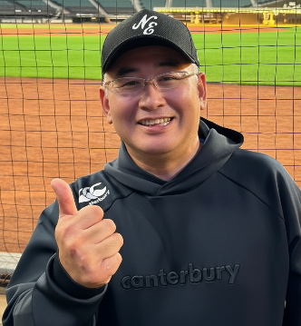
『 倫理を学んで 』
テーマ
いわき中央準倫理法人会 事務長
（福）ハートフル なこそ 事務局長
坂 本 憲 昭 氏
講 師

≪プロフィール≫
昭和50年生まれ
湯本三小、湯本一中、湯本高校卒業、國學院大學法学部中退、いわきコンピュータカレッジ卒業
平成14年 いわきシステムテクノロジー（株） 入社
平成15年 社会福祉法人ハートフル なこそ 入社（現在21年目・事務局長）
平成28年11月 いわき中央準倫理法人会 入会

※ 講師を囲んでの「朝食交流会」 ご交流・仲間づくりにどうぞ ＡＭ７：００～ (会費￥200)
≪聴きどころ≫
私自身の生い立ちと、倫理法人会に入会してからの考え方の変化について
≪今後の予定≫
3/ 5 「未定」
3/12 「未定」

主 催 いわき市倫理法人会TEL0246-92-0708 FAX0246-92-0720
Ｅメール iwakisi-rinri@arion.ocn.ne.jp

